Czysta energia dla gospodarstw domowych
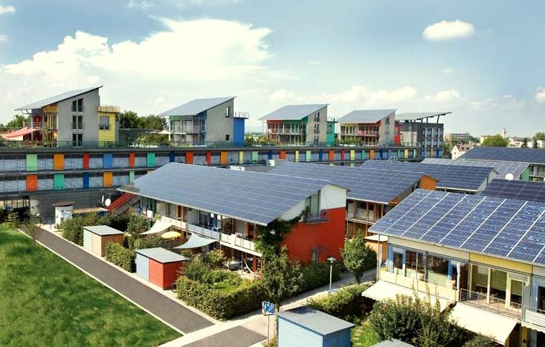
Czysta energia dla gospodarstw domowych 1
Jak działa ten kurs 1
Efekty uczenia się 2
Wprowadzenie 3
Ścieżka czystej energii: efektywność energetyczna 3
Ścieżka czystej energii: elektryfikacja 4
Ścieżka czystej energii: produkcja 5
Wniosek 6
Dodatkowe zasoby 6
Podziękowania 7
Źródło zdjęć 7

Jak działa ten kurs
Ten krótki, 30-minutowy kurs zawiera przegląd różnych rodzajów czystej energii oraz sposobów jej wytwarzania. Kurs przedstawia również szereg różnych sposobów, dzięki którym można zwiększyć ekologiczność i czystość zużycia energii. Być może:
- Myślisz o tym, aby Twoje zużycie energii było czystsze i bardziej ekologiczne, ale nie wiesz, co dalej robić.
- Interesujesz się różnymi sposobami maksymalnego wykorzystania czystej energii.
- Interesujesz się lepszym zrozumieniem związku między cyfryzacją a technologiami czystej energii.
Ten kurs pogłębi Twoją wiedzę na temat cyfrowej transformacji energetycznej i wesprze Cię w Twojej cyfrowej podróży energetycznej! Jest on częścią zestawu 12 kursów Podstawy cyfrowej energii, opracowanego w ramach projektu Every1, którego celem jest umożliwienie i wspieranie zaangażowania wszystkich w transformację energetyczną. Więcej informacji na temat projektu można znaleźć na stronie: https://every1.energy
Na koniec kursu proponujemy kilka dodatkowych materiałów edukacyjnych, z którymi warto się zapoznać. Należy do nich kurs Czym jest cyfrowa transformacja energetyczna?, który wyjaśnia, czym jest cyfrowa energia i jakie są powody przejścia na cyfryzację produkcji i zużycia energii.
Jest to tłumaczenie oryginalnej angielskiej wersji kursu, który obejmuje możliwość wypełnienia krótkiego quizu i zdobycia cyfrowej odznaki Every1.
Projekt ten otrzymał dofinansowanie z programu Unii Europejskiej Horizon na rzecz badań naukowych i innowacji (2021–2027) w ramach umowy o dotację nr 101075596. Wyłączną odpowiedzialność za treść tego kursu ponosi projekt Every1 i niekoniecznie odzwierciedla on opinię Unii Europejskiej.

Efekty uczenia się
Po ukończeniu tego krótkiego kursu uczestnicy powinni umieć:
- Opisz kontekst i kluczowe przepisy prawne leżące u podstaw ambicji Unii Europejskiej w zakresie czystej energii.
- Opisz trzy podejścia mające na celu maksymalizację wykorzystania czystej energii..
- Podejmuj bardziej ekologiczne i przyjazne dla środowiska decyzje dotyczące zużycia energii.

Wprowadzenie
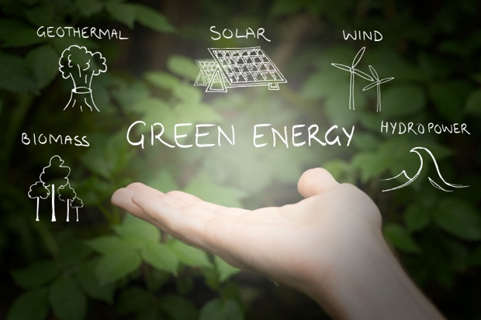
Unia Europejska (UE) dąży do osiągnięcia neutralności klimatycznej do 2050 r., tworząc gospodarkę o zerowej emisji netto gazów cieplarnianych. Ten ambitny cel ma kluczowe znaczenie dla Europejskiego Zielonego Ładu i został ustanowiony jako prawnie wiążący cel w ramach europejskiego prawa klimatycznego.
Pakiet polityczny „Fit for 55” ma na celu ograniczenie emisji gazów cieplarnianych o 55% do 2030 r. w porównaniu z poziomem bazowym z 1990 r., a następnie o 90% do 2040 r. i osiągnięcie zerowej emisji netto do 2050 r. Wysiłki te są zgodne z zobowiązaniem UE do globalnych działań na rzecz klimatu w ramach porozumienia paryskiego oraz z jej długoterminową strategią przedłożoną Ramowej konwencji Narodów Zjednoczonych w sprawie zmian klimatu (UNFCCC) w 2020 r.
Przejście na społeczeństwo neutralne dla klimatu stanowi szansę na budowę bardziej zrównoważonej i sprawiedliwej przyszłości, zapewniającej, że nikt nie zostanie wykluczony.
W 2022 r. gospodarstwa domowe w UE odpowiadały za 25,8 % końcowego zużycia energii, przy czym energia odnawialna i odpady stanowiły 22,6 % źródeł energii dla gospodarstw domowych. Chociaż 63,5 % energii zużywanej przez gospodarstwa domowe przeznaczane jest na ogrzewanie (Eurostat, 2024 r.), odnawialne źródła energii odgrywają znaczącą rolę, stanowiąc około jednej trzeciej (31,4 %) energii wykorzystywanej do ogrzewania pomieszczeń w gospodarstwach domowych w UE. Nadal jednak istnieje ostateczna zależność od paliw kopalnych jako podstawowych źródeł energii, ponieważ około 40 % energii elektrycznej w UE jest wytwarzane z paliw kopalnych.
Aby wesprzeć przejście na neutralność klimatyczną i zerową emisję netto, w tym kursie przyjrzymy się bliżej trzem sposobom maksymalnego wykorzystania czystej energii: efektywności energetycznej, elektryfikacji i produkcji zielonej energii.

Ścieżka czystej energii: efektywność energetyczna
Poprawa efektywności energetycznej odnosi się do procesu zmniejszania ilości energii potrzebnej do dostarczania produktów i usług.
Przykłady efektywności energetycznej obejmują modernizację technologiczną, optymalizację procesów lub zmianę zachowań w celu poprawy wydajności urządzeń lub systemów. Celem poprawy efektywności energetycznej jest minimalizacja marnotrawstwa energii, obniżenie kosztów i zmniejszenie wpływu na środowisko poprzez lepsze wykorzystanie dostępnych zasobów energetycznych. Efektywność energetyczna nie powinna skutkować zmniejszeniem lub obniżeniem jakości produkcji lub usług.
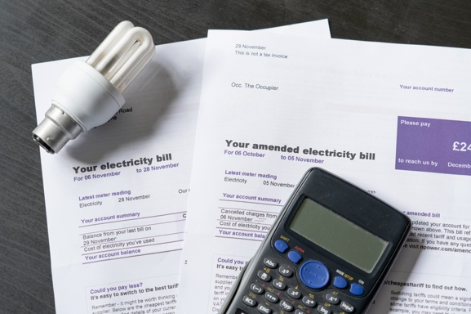
Energooszczędne urządzenia, oświetlenie i systemy grzewcze zużywają mniej energii bez uszczerbku dla naszego komfortu i mogą z czasem przynieść oszczędności. Te skumulowane oszczędności kosztów równoważą koszt modernizacji urządzeń.
Istnieją również rządowe zachęty, takie jak rabaty i ulgi podatkowe, które mogą dodatkowo obniżyć początkowe koszty modernizacji energooszczędnej.
Ponadto zmniejszenie zużycia energii bezpośrednio lub pośrednio zmniejsza zapotrzebowanie na paliwa kopalne, co prowadzi do zmniejszenia emisji gazów cieplarnianych i zanieczyszczenia powietrza.
Wykorzystanie technologii cyfrowych i inteligentnych urządzeń opartych na sztucznej inteligencji może jeszcze bardziej poprawić efektywność energetyczną w porównaniu z tradycyjnymi urządzeniami, a także zapewnić większą wygodę i kontrolę. Więcej informacji na temat roli technologii cyfrowych i cyfryzacji energii można znaleźć w kursie Inteligentne urządzenia i cyfrowe technologie energetyczne.
Domy wyposażone w energooszczędne rozwiązania mogą być bardziej atrakcyjne dla nabywców lub najemców, ponieważ pozwalają obniżyć koszty. Energooszczędne domy są również mniej podatne na wahania cen energii i zakłócenia w dostawach dzięki zmniejszeniu zużycia energii netto. Jeśli jesteś właścicielem domu, może się okazać, że osiąga on wyższą cenę rynkową!
Ogólnie rzecz biorąc, priorytetowe traktowanie efektywności energetycznej jest mądrym, zrównoważonym wyborem, który pomaga gospodarstwom domowym zaoszczędzić pieniądze i wspiera czystszą, bardziej ekologiczną przyszłość.
Efektywność energetyczna jest dla gospodarstw domowych ważnym sposobem na przyjęcie czystszych praktyk energetycznych i jest najbardziej dostępną ścieżką do czystej energii omówioną w tym kursie.

Ścieżka czystej energii: elektryfikacja
W kontekście europejskim i globalnej północy elektryfikacja odnosi się do procesu zastępowania technologii opartych na spalaniu paliw kopalnych lub nawet paliw zrównoważonych bezpośrednio technologiami wykorzystującymi energię elektryczną jako źródło energii. Na przykład, można rozważyć:
- Zakup lub wynajem pojazdu elektrycznego (EV) w celu zastąpienia samochodu benzynowego lub diesla.
- Zastąpienie systemów ogrzewania opartych na gazie ziemnym lub oleju opałowym elektrycznymi pompami ciepła.
- Zastosowanie kuchenek elektrycznych opartych na oporze elektrycznym lub indukcji zamiast tradycyjnych kuchenek i piekarników na gaz ziemny.
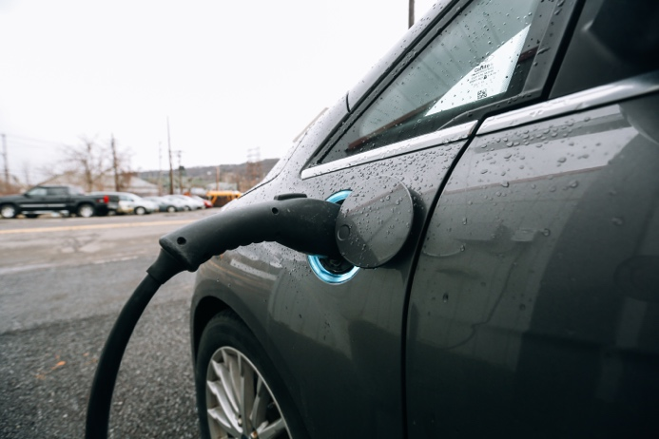
Jak widzieliśmy w poprzedniej sekcji, urządzenia elektryczne są bardziej energooszczędne w porównaniu z urządzeniami konwencjonalnymi i oferują szereg korzyści.
Niezależnie od tego, gdzie mieszkasz, elektryfikacja jest kluczową strategią zmniejszania zależności od paliw kopalnych, poprawy efektywności energetycznej i osiągnięcia celów klimatycznych poprzez umożliwienie korzystania z czystszych i odnawialnych źródeł energii. Wymaga to jednak zainstalowania nowej lub znacznej modernizacji infrastruktury sieci energetycznej, aby sprostać rosnącemu zapotrzebowaniu i integracji odnawialnych źródeł energii. Wymaga to znacznych inwestycji i stanowi ogromną barierę fiskalną w większości części świata, w tym w Europie.
Elektryfikacja jest również kwestią sprawiedliwości społecznej. Poprawa dostępu do energii elektrycznej jako niezawodnego i przystępnego cenowo źródła energii ma kluczowe znaczenie dla większej integracji społecznej i rozwiązania problemu ubóstwa energetycznego. Jeśli interesuje Cię temat ubóstwa energetycznego, więcej informacji znajdziesz w kursie Niepokój energetyczny.

Ścieżka czystej energii: produkcja
W miarę jak ludzie poszukują sposobów na zmniejszenie swojego śladu węglowego i obniżenie rachunków za energię, coraz większą popularnością cieszy się lokalna produkcja i zużycie czystej energii na poziomie gospodarstw domowych. Ruch ten jest wspierany przez regulacje zarówno na poziomie UE, jak i państw członkowskich w postaci dotacji i ulg podatkowych. W rezultacie europejski system elektroenergetyczny przechodzi transformację z systemów scentralizowanych do systemów rozproszonych.
Kluczowym aspektem rozproszonych systemów energetycznych jest utworzenie wspólnot energetycznych w ramach pakietu Czysta energia dla wszystkich Europejczyków z 2019 r. Kolejne dyrektywy UE stopniowo wzmacniają pozycję tych wspólnot, aby wprowadzić je do głównego nurtu. Wysiłki te z kolei przyczyniły się do dalszej popularyzacji produkcji energii elektrycznej na poziomie gospodarstw domowych. W rezultacie szacuje się, że do 2050 r. 83% gospodarstw domowych w UE będzie zarówno zużywać, jak i produkować energię elektryczną (tj. będzie „prosumentami”). Więcej informacji na temat tego rodzaju lokalnych działań zbiorowych można znaleźć w naszym kursie Wspólnoty energetyczne.
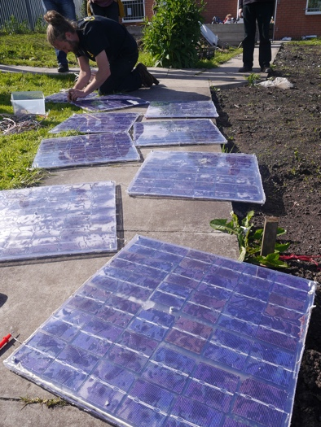
Panele fotowoltaiczne, które przekształcają światło słoneczne bezpośrednio w energię elektryczną, zazwyczaj montowane na dachach, są zdecydowanie najpopularniejszym sposobem wytwarzania energii elektrycznej na poziomie gospodarstw domowych. Małe turbiny wiatrowe do użytku domowego również zyskują popularność w obszarach o stałej prędkości wiatru. Chociaż są one rzadkością, mikroelektrownie wodne mogą być rozważane wyłącznie w przypadku domów położonych w pobliżu płynących źródeł wody.
Tego typu zdecentralizowane wytwarzanie energii w gospodarstwach domowych oferuje znaczące korzyści, w tym zmniejszenie zależności od sieci energetycznej i zwiększenie bezpieczeństwa energetycznego. Wytwarzając własną energię, gospodarstwa domowe poprawiają efektywność wykorzystania zasobów i odporność systemu, jednocześnie zwiększając zaangażowanie społeczności w działania na rzecz dekarbonizacji.
Oprócz wytwarzania ekologicznej energii elektrycznej gospodarstwa domowe mogą wykorzystywać energię geotermalną za pomocą pomp ciepła zaprojektowanych do wykorzystania stabilnych temperatur pod ziemią do ogrzewania i chłodzenia domów. Systemy solarne do podgrzewania wody są również skutecznym sposobem na zmniejszenie zużycia energii z sieci.
W miarę przechodzenia w kierunku bardziej rozproszonego systemu energetycznego, w którym większa liczba gospodarstw domowych wytwarza własną energię elektryczną, coraz ważniejszą rolę będą odgrywać domowe akumulatory. Domowe akumulatory będą wypełniać lukę między wytwarzaniem a zużyciem energii elektrycznej i przewiduje się, że staną się integralną częścią systemu energetycznego gospodarstw domowych.
Jeśli nie masz możliwości skorzystania z tych opcji lub zaangażowania się w społeczność energetyczną, możesz rozważyć przejście na taryfę zielonej energii elektrycznej. Skontaktuj się ze swoim dostawcą energii, aby dowiedzieć się, jakie opcje są dostępne. Przepisy dotyczące taryf zazwyczaj różnią się znacznie w poszczególnych państwach członkowskich, a taryfa może również zależeć od dostawcy energii.

Wniosek
Każdy ma do odegrania swoją rolę w cyfrowej transformacji energetycznej i przejściu na neutralność klimatyczną oraz zerowy bilans emisji. W tym kursie omówiliśmy trzy różne sposoby maksymalnego wykorzystania czystej energii: efektywność energetyczną, elektryfikację i produkcję zielonej energii. Nawet niewielkie zmiany w zachowaniu lub wyborach mogą mieć duży wpływ.

Dodatkowe zasoby
- Więcej informacji na temat wsparcia KE dla społeczności energetycznych:
https://energy.ec.europa.eu/topics/markets-and-consumers/energy-consumers-and-prosumers/energy-communities_en
- Dowiedz się więcej o tym, jak KE wspiera efektywność energetyczną: https://energy.ec.europa.eu/topics/energy-efficiency_en

Podziękowania
Projekt Czysta energia dla gospodarstw domowych został stworzony w ramach projektu Every1 i jest objęty licencją CC BY-SA 4.0, o ile nie zaznaczono inaczej.

Źródło zdjęć
Główne zdjęcie kursu: Czysta energia w akcji z okazji Dnia Ziemi! autorstwa naturalflow jest objęte licencją CC BY-SA 2.0.
Wprowadzenie: Zielone źródła energii – energia odnawialna autorstwa Uswitch.com images jest objęte licencją CC BY 2.0.
Ścieżka czystej energii: Efektywność energetyczna: Rachunki za prąd z żarówką i kalkulatorem autorstwa USwitch.com Images na licencji CC BY 2.0.
Ścieżka czystej energii: Elektryfikacja: Triple Cities Makerspace, Inc. autorstwa 100% Campaign na licencji CC BY 2.0.
Ścieżka czystej energii: Produkcja czystej energii: Moss Community Energy Launch autorstwa 10 10 jest objęta licencją CC BY 2.0.

